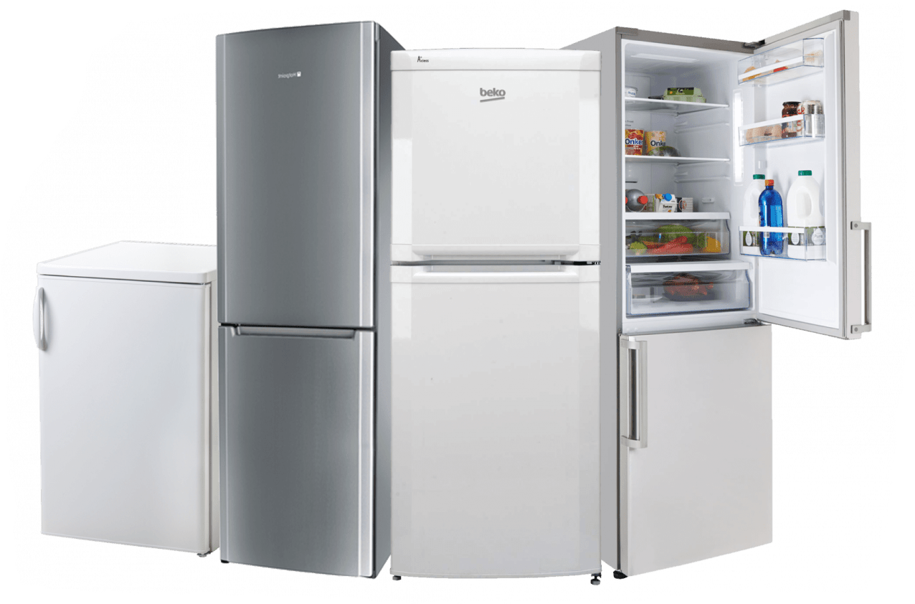**Как правильно выбрать холодильник**

Лето, жара, а продукты нужно сохранить свежими! Выбираем холодильник!

Какой холодильник выбрать? Какая конструкция наиболее удобна? Вопросы сложные, но мы постараемся дать ответы.

**На что нужно обратить внимание при покупке:**

*Габариты.*Существуют одно-, двух-, трехкамерные агрегаты, а также вариант Side-by-Side (сайд бай сайд).

В первом случае габаритные размеры небольшие и составляют 160/55/60 см (соответственно: высота/ширина/глубина), что идеально подойдет для небольшой семьи.

Второй и третий варианты: 170-210/60/60 либо 170/80/80 являются идеальным решением для семьи из 4 человек (разница лишь в форме, т.к. один агрегат вытянутый и высокий, а другой невысокий, но вместительный).

Что касается последнего габарита, именуемого Side-by-Side, изделие представлено шкафом с несколькими холодильными и морозильными камерами, которые чаще всего используются в квартирах-студиях и просторных кухнях. Размеры могут составлять 180/100/80, хотя по высоте корпус может достигать и 210 см.

*Полезный объем.*Значение измеряется в литрах и представляет собой объем, который можно заполнить продуктами. Существуют модели от 50 (однокамерные) до 800 литров (огромные шкафы). Выбирайте полезный объем морозильной и холодильной камеры, исходя из собственных потребностей.

*Тип заморозки/разморозки.*

Заморозка может осуществляться:

- компрессором (он циркулирует хладагент по трубкам);

- абсорбционным прибором (циркуляция осуществляется с помощью теплообменника);

- термоэлектрическим способом (охлаждение полупроводниковых пластин при прохождении тока).

Способы перечислены от наиболее шумного (поэтому и самого дешевого) к абсолютно бесшумному.

Что касается разморозки, она может происходить:

- вручную ;

- капельное размораживание;

- система No Frost (ноу фрост) .

*Климатический класс.*Определяет температуру, при которой может эксплуатироваться техника:

нормальный класс (N, +16…+32ºC);

субнормальный (SN, +10…+32ºC);

субтропический (ST, +18…+38ºC) ;

тропический (T, +18…+43ºC).

*Класс энергопотребления.*Обозначается заглавной буквой английского алфавита, от A (низкое энергопотребление) до G (не экономят электричество вовсе). Также агрегат может иметь класс A+ либо A++ (последний наиболее экономичный вариант). Для бытовых нужд рекомендуется выбирать холодильник с классом энергопотребления не меньше, чем «D».

*Функции.*Среди важных функций можно выделить настройку температуры, сигнализацию (если дверца не будет закрыта).

Также на дверце может быть расположен диспенсер, с помощью которого можно налить стакан холодной воды и накрошить лед. Незаменимое устройство для самой жаркой поры года.

*Способ управления*. Выставлять температурный режим в камере можно либо с помощью механического поворотного регулятора, либо современного электронного. В последнем случае настройка будет более точная и удобная. Практически у всех новых моделей панель управления электронная.

*Дополнительные возможности.*Среди вспомогательных функций желательно, чтобы присутствовала функция длительного хранения продуктов при отключенной электроэнергии. Чем дольше время сохранения низкой температуры в камере, тем лучше. Также полезным дополнением послужат «SuperCool» и «SuperFrost», позволяющие максимально быстро охладить либо заморозить продукты в камере. Существует еще одна, не менее важная функция – «Антибактериальная защита», которая позволяет увеличить срок хранения продуктов, а так же предотвращает появление неприятного запаха в камере.

**Что еще очень важно:**

Проверьте эластичность уплотнителей и отсутствие дефектов на их поверхности.

Перед покупкой правильно замерьте свободное расстояние, куда должен вместиться кухонный агрегат.

Проверьте качество пластмассы внутри камеры. Материал должен быть пригоден для контакта с пищей. Дешевая обшивка издает неприятный запах, который будет впитываться в продукты.

Чтобы немного сэкономить свободное пространство, можно отдать предпочтение узким моделями с утопленными дверными ручками.

Чем меньше уровень шума, тем комфортнее будет пребывание в кухне. Существуют агрегаты, у которых 2 из 4 опорных ножек представлены в виде колесиков. Это очень практично для транспортировки.

Обращайте внимание на присутствие световой и звуковой сигнализации. Она должна быть не только на закрытие дверцы, но и на отключение электроэнергии (если кто-нибудь случайно заденет шнур и вилка выдернется с розетки).

На дачу лучше приобретать недорогой однокамерный холодильник, чтобы попросту не переплачивать за многофункциональную «начинку».

Надеемся, что наши советы помогут вам в выборе.